Family Math Studio Lección 2.5 · Sesión 2 · 6.DS.3

Comparar la variabilidad
Usar el rango y el RIC juntos para decir qué grupo es más constante.
Nombre Fecha

La chispa de hoy
Dos clases hicieron la misma prueba. Los puntajes de la clase A van de 52 a 89. Los de la clase B van de 57 a 83. ¿Qué clase tiene los puntajes más juntos? Primero adivina: ¿la clase A o la clase B?
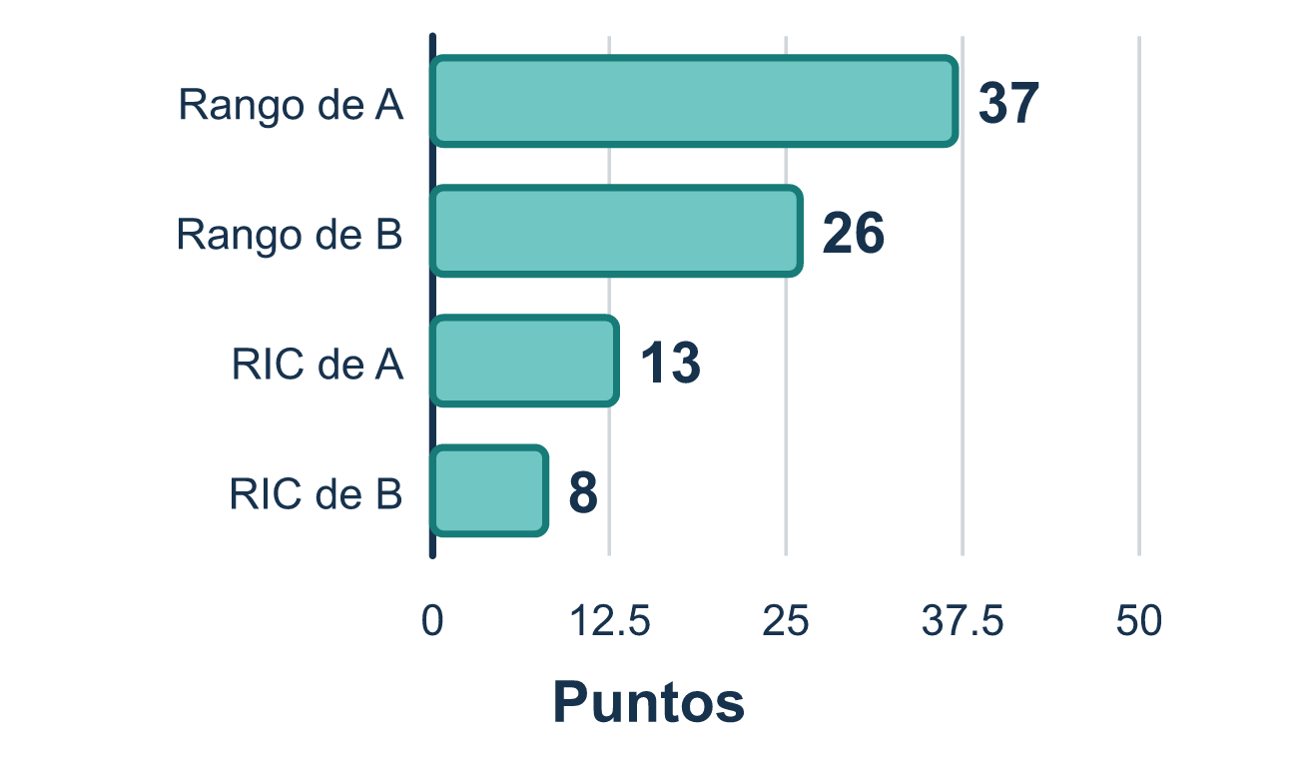
Nuestro modelo de clase: rango y RIC lado a lado

Inténtalo
Resuélvelo en papel. Escribe una respuesta en cada línea.
- Un rango o RIC menor significa que los valores de los datos están...
A. Más juntos, así que más consistentes B. Más separados, así que más consistentes C. Mayores en valor D. Siempre iguales
Mi respuesta
- La clase A tiene un rango de 20 y la clase B tiene un rango de 12. ¿Qué clase es más consistente?
A. La clase A B. La clase B C. Son igual de consistentes D. No se puede saber
Mi respuesta
- El equipo R tiene un RIC de 6 y el equipo S tiene un RIC de 10. ¿La mitad del medio de quién está más dispersa?
A. El equipo R B. Las dos son iguales C. El equipo S D. Ninguna, porque el RIC no trata de dispersión
Mi respuesta
- Una clase tiene menor 50, Q1 58, mediana 65, Q3 70, mayor 90. ¿Cuál da el rango y el RIC?
A. Rango 40, RIC 70 B. Rango 90, RIC 12 C. Rango 12, RIC 40 D. Rango 40, RIC 12
Mi respuesta
- El grupo X tiene rango 30 y RIC 10. El grupo Y tiene rango 25 y RIC 14. ¿Qué oración es verdadera?
A. X tiene el rango mayor, y Y tiene el RIC mayor B. X es mayor en los dos C. Y es mayor en los dos D. Son iguales en las dos
Mi respuesta

Conversen
¿El rango y el RIC señalan al mismo equipo? ¿Qué les dice eso?

Misión en casa
Piensen en dos maneras de llegar a la escuela o a la tienda. ¿Cuál tarda casi siempre lo mismo? ¿Cuál a veces es rápida y a veces lenta? ¿Cuál tiene la dispersión menor?

Si se atoran, pregunten
- ¿Esta medida es una resta? ¿Cuáles dos números estamos restando?
- ¿Podría la mitad central ser más ancha que el conjunto completo?
- ¿Los números de qué equipo están más juntos?

Hazlo en pantalla

Escanea o escribe el enlace. La misma lección, con pistas. eduwonderlab.com/lessons/2-5-part2/homework.html
¿Cómo te sentiste? (opcional) ☐ Difícil ☐ Voy mejorando ☐ Lo entendí

Family Math Studio · Para adultos Lección 2.5 · Sesión 2 · 6.DS.3

Respuestas y notas para conversar
Comparar la variabilidad

Lo que aprende tu estudiante
Esta noche usamos el rango y el rango intercuartílico juntos para decir cuál de dos grupos es más constante.

Respuestas
Pidan a su estudiante que explique antes de mirar.
- A. Más juntos, así que más consistentes. Menor dispersión significa que los valores están más juntos, así que los datos son más consistentes. Entonces la respuesta es: Más juntos, así que más consistentes.
- B. La clase B. 12 es menor que 20, así que la clase B es más consistente.
- C. El equipo S. 10 es mayor que 6, así que el equipo S tiene la mitad del medio más dispersa.
- D. Rango 40, RIC 12. Rango = 90 − 50 = 40 y RIC = 70 − 58 = 12, así que Rango 40, RIC 12.
- A. X tiene el rango mayor, y Y tiene el RIC mayor. 30 > 25, así que X tiene el rango mayor. 14 > 10, así que Y tiene el RIC mayor. Entonces la respuesta es: X tiene el rango mayor, y Y tiene el RIC mayor.

Conversen
¿El rango y el RIC señalan al mismo equipo? ¿Qué les dice eso?

Cuando se atoren, pregunten
- ¿Esta medida es una resta? ¿Cuáles dos números estamos restando?
- ¿Podría la mitad central ser más ancha que el conjunto completo?
- ¿Los números de qué equipo están más juntos?

Eviten decir
- Suma los cuartiles para hallar el RIC.
- Un rango más grande siempre es mejor.
- El rango y el RIC significan lo mismo, solo escoge uno.

Misión en casa
Piensen en dos maneras de llegar a la escuela o a la tienda. ¿Cuál tarda casi siempre lo mismo? ¿Cuál a veces es rápida y a veces lenta? ¿Cuál tiene la dispersión menor?

